UNIVERSIDADE DE SÃO PAULO
Faculdade de Educação – Campus Capital

Módulo de Ensino Inovador

Observando as geradoras de movimento

Victor Erlacher Dias, nº USP: 7580306
Walter Mendes Leopoldo, nº USP: 7580290
Professor responsável: Maurício Pietrocola

1º semestre de 2015

Sumário
Apresentação 04

Conteúdo Físico 06

Mapa Conceitual de Força 13

Quadro sintético 14

Atividade 1 – O que gera os movimentos? 15
Aula 1 – Quais as geradores de movimentos? 16
Aula 2 – O diagrama de corpo livre 17
Aula 3 – Mão na Massa: Força! 18
Aula 4 – Reelaborando as nossas representações 19
Aula 5 – Os movimentos através da história 20

Atividade 2 – Opa! Sir Newton e sua Primeira Lei 22
Aula 1 – Mão na Massa: Arranque e Trombada 23
Aula 2 – A ideia de Inércia 24

Atividade 3 – Mais uma Newton? A Terceira Lei de Newton 26
Aula 1 Mão na Massa: Andando de Carrinho 27
Aula 2 – Ação e Reação 28

Atividade 4 – Ops, não aconteceu algo errado? Primeira e Terceira? Mas, e a Segundo Lei de Newton? 29
Aula 1 – Simulando movimentos 30
Aula 2 – Encontrando uma relação entre a força e a aceleração 31

Referências 32

Anexos 33
Anexo 1: Força! 34
Anexo 2: Arranque e Trombada 37
Anexo 3: Andando de carrinho 39
Anexo 4: Simulando movimentos 41

Apresentação
Observando-se diferentes currículos de Física para o Ensino Médio percebemos que as discussões sobre forças e as três leis de Newton são conteúdos tidos indispensáveis. Devido a problemas de naturezas distintas, chegamos a ver cursos inteiros de Física (nos 1os, 2os e 3os anos do Ensino Médio) resumindo aos estudos da cinemática e mecânica newtoniana.
Dentro deste cenário, temos que muitos professores apresentam aos seus alunos simples “transposições linguísticas” dos cálculos desenvolvidos no Ensino Superior, transformando, por exemplo, a Segunda Lei de Newton $\left(\vec{F}=\frac{d\vec{p}}{dt}\right)$ em algo $\vec{F}=m\vec{a}$. No entanto, quase sempre estes conteúdos são apresentados aos alunos como “algo que caiu do céu” e que sua aplicação dá-se apenas no âmbito de sala de aula e nos exames escolares.
Neste módulo de ensino inovador procura-se desenvolver com os alunos do ensino médio regular cada uma das Leis de Newton de forma dialógica, visando-se abordá-la por meio de problematizações geradas a partir de momentos de contextualização do módulo de cinemática e de experimentos chave separados por nós.
Sendo assim, ao finalizar este módulo, pretendemos que o discente seja capaz compreender as diferentes concepções de força pertencentes ao senso comum, percebendo que por vezes esta concepção prévia está bastante relacionada a concepções já superadas por demais pensadores, bem como possa perceber que as leis newtonianas descrevem e preveem padrões de movimentos e explicações para eles se darem.
Para este módulo, prevemos um total de nove aulas com cerca de quarenta minutos cada. Estas aulas estarão divididas em quatro atividades, que serão:
Atividade 1: O que gera os movimentos? – Esta atividade tem como objetivo discutir as forças e como representar a sua ação em diferentes corpos;
Atividade 2: Opa! Sir Newton e sua Primeira Lei – Nesta atividade objetivamos construir a noção de que para modificar o movimento uniforme de um corpo é necessário aplicarmos sobre ele uma força;
Atividade 3: Mais uma senhor Newton? A Terceira Lei de Newton – Para esta atividade, almejamos discutir a Terceira Lei de Newton;
Atividade 4: Ops, não aconteceu algo errado? Primeira e Terceira? Mas, e a Segunda Lei de Newton? – Nesta atividade pretendemos que o aluno consiga perceber a proporcionalidade entre a força aplica e a aceleração do corpo.
De modo geral, todos os materiais utilizados nas atividades de Mão na Massa contam com materiais simples e fácil acesso. A única atividade que foge a essa regra é a Atividade 4; nela pressupomos a possiblidade de utilização do laboratório de informática para o uso de uma simulação computacional.

Conteúdo Físico
O texto a seguir foi retirado na íntegra do livro Física Conceitual de Paul G. Hewitt, acreditamos que este seja um texto bastante interessante para se compreender esta temática.

Aristóteles Explica o Movimento
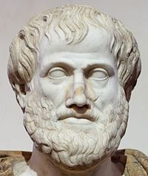
Aristóteles dividiu o movimento em duas grandes classes: a do movimento natural e a do movimento violento. (...)
Figura 1 - Aristóteles, 388 - 322 a.C (66 anos)
(...) Aristóteles afirmava que o movimento natural decorre da “natureza” e um objeto, dependendo de qual combinação dos quatro elementos, terra, água, ar e fogo, ele fosse feito. Para ele, cada objeto no universo tem seu lugar apropriado, determinado pela sua “natureza”, qualquer objeto que não esteja em seu lugar apropriado se “esforçará” para alcançá-lo. Por ser de terra, um pedaço de barro não devidamente apoiado cai ao chão. Por ser de ar, uma baforada de fumaça apropriadamente sobe; sendo uma mistura de terra e ar, mas predominantemente terra, uma pena apropriadamente cai ao chão mas não tão rápido quanto um pedaço de barro. Ele afirmava que um objeto mais pesado deveria esforçar-se mais fortemente. Portanto, argumentava Aristóteles, os objetos deveriam cair com rapidez proporcional a seus pesos: quanto mais pesado fosse o objeto, mais rápido deveria cair.
O movimento natural poderia ser diretamente para cima ou para baixo, no caso de todas as coisas na Terra, ou poderia ser circular, no caso dos objetos celestes. Ao contrário do movimento para vima e para baixo, o movimento circular não possuía começo ou fim, repetindo-se sem desvio. Aristóteles acreditava que leis diferentes aplicavam-se aos céus, e afirmava que os corpos celestes são esferas perfeitas, formados por uma substância perfeita e imutável, que deniminou de quintessência. (O único objeto celeste com alguma alteração detectável em sua superfície era a Lua. Ainda sob o domínio de Aristóteles, os Cristãos medievais explicavam isso, dizendo que a Lua era um pouco contaminada pela Terra, dada sua proximidade desta).
O movimento violento, a outra classe de movimento segundo Aristóteles, resultava de forças que puxavam ou empurravam. O movimento violento era o movimento imposto. Uma pessoa empurrando um carro de mão ou sustentando um objeto pesado impunha movimento. Como faz alguém quando atira uma pedra ou vence um cabo-de-guerra. O vento impõe movimento aos navios. Enchentes impunham-no a enormes rochas e troncos de árvores. O fato essencial sobre o movimento violento é que ele tinha uma causa externa e era comunicado aos objetos; eles se moviam não por si mesmos, nem por sua “natureza”, mas por causa de empurrões e puxões.
O conceito de movimento violento enfrentava suas dificuldades, pois os empurrões e puxões responsáveis por ele nem sempre eram evidentes. Por exemplo, a corda de um arco move uma flecha até que esta tenha deixado o arco; depois disso, uma explicação adicional do movimento posterior da flecha parecia requerer algum outro agente propulsor. Assim, Aristóteles imaginou que o ar expulso do caminho da fecha em movimento originava um efeito de compressão sobre a parte traseira da flecha, quando o ar investisse para trás, a fim de evitar a formação de vácuo. A flecha era propelida pelo ar como um sabonete é propelido na banheira quando se aperta uma de suas extremidades.
Para resumir, Aristóteles pensava que todos os movimentos ocorressem devido à natureza do objeto movido ou devido a empurrões ou puxões mantidos. Uma vez que o objeto se encontra em seu lugar apropriado, ele não mais se moverá a não ser que seja obrigado por uma força. Com exceção dos corpos celestes, o estado normal é o repouso.
As afirmações de Aristóteles a respeito do movimento constituíram um início do pensamento científico, e embora ele não as considerasse como palavras finais sobre o assunto, seus seguidores encararam-nas como além de qualquer questionamento por quase 2.000 anos. A noção, segundo a qual o estado normal de um objeto é o de repouso, estava implícita no pensamento antigo, medieval e do início do Renascimento. Uma vez que era evidente à maioria dos pensadores até o século dezesseis que a Terra ocupava o lugar apropriado, e desde que era inconcebível uma força capas de mover a Terra, parecia completamente claro que a Terra realmente não se movesse.

Copérnico e o Movimento da Terra
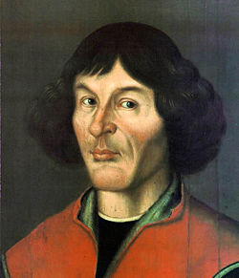
Foi nesse clima que o astrônomo polonês Nicolau Copérnico formulou sua teoria do movimento da Terra. Copérnico raciocinou que a maneira mais simples de explicar os movimentos observados do Sol, da Lua e dos planetas no céu era supor que a Terra circulasse em torno do Sol. Por anos ele trabalhou sem tornar público seus pensamentos – por duas razões. A primeira era que ele temia a perseguição; uma teoria tão completamente diferente da opinião vigente seria certamente tomada como um ataque à ordem estabelecida. A segunda razão era que ele mesmo tinha sérias dúvidas sobre a teoria; ele não conseguia reconciliar a ideia de uma Terra em movimento com as ideias prevalecentes sobre o movimento. Finalmente, em seus últimos dias, incitado por amigos íntimos, ele enviou seu De Revolutionibus para o impressor. A primeira cópia de sua famosa exposição chegou a ele no dia de sua morte – 24 maio de 1543.
Figura 2 – Nicolau Copérnico,
19/02/1473 – 24/03/1543
(70 anos)
A maioria de nós sabe da reação da igreja medieval à ideia de que a Terra se move em torno do Sol. Como as opiniões de Aristóteles haviam se tornado uma parte significativa da doutrina da Igreja, nega-las era questionar a própria Igreja. Para muitos de seus líderes, a ideia de uma Terra móvel atentava não apenas contra suas autoridades, mas contra os próprios alicerces da fé e da civilização. Para melhor ou pior, esta ideia nova era capaz de virar de cabeça para baixo suas concepções do cosmo - embora mais tarde a Igreja a tenha abraçado.

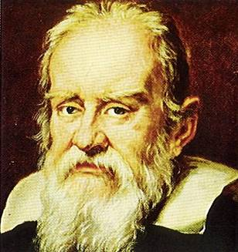
Galileu e a Torre Inclinada
Figura 3 - Galileu Galilei,
15/02/1564 – 08/01/1642
(78 anos)
Foi Galileu, o mais importante cientista do século dezessete, quem deu prestígio à opinião de Copérnico sobre o movimento da Terra. Fez isso desacreditando as ideias de Aristóteles sobre o movimento. Embora não o primeiro a apontar dificuldades nas concepções de Aristóteles, Galileu foi o primeiro a fornecer uma refutação definitiva delas através da observação e dos experimentos.
Galileu demoliu facilmente a hipótese de Aristóteles sobre a queda dos corpos. Conta-se que Galileu deixou cair da torre inclinada de Pisa vários objetos com pesos diferentes e comparou suas quedas. Ao contrário da afirmativa de Aristóteles, Galileu comprovou que uma pedra duas vezes mais pesada que outra não caía realmente duas vezes mais rápido. Exceto pelo pequeno efeito da resistência do ar, ele descobriu que objetos de vários pesos, soltos ao mesmo tempo, caíam juntos e atingiam o chão ao mesmo tempo. Em certa ocasião, Galileu presumivelmente teria atraído uma grande multidão para testemunhar a queda de dois objetos com pesos diferentes do topo da torre. A lenda conta que muitos observadores desta demonstração que viram os objetos baterem juntos no chão zombaram do jovem Galileu e continuaram a sustentar os ensinamentos de Aristóteles.

Os Planos Inclinados de Galileu⁴
Aristóteles foi um astuto observador da natureza, e tratou mais com problemas que o cercavam do que com casos abstratos que não ocorriam em seu ambiente. O movimento sempre envolve um meio resistivo, tal como ar ou água. Ele acreditava ser impossível a existência de um vácuo e, portanto, não considerou seriamente o movimento na ausência de qualquer meio interagente. Por isso era fundamental para Aristóteles que sempre fosse necessário empurrar ou puxar um objeto para mantê-lo em movimento. E foi este princípio básico que Galileu negou quando afirmou que, se não houvesse interferência sobre um objeto móvel, esse deveria mover-se em linha reta para sempre; nenhum empurrão, puxão ou qualquer tipo de força era necessária para isso.
Galileu testou sua hipótese fazendo experiências com o movimento de diversos objetos sobre planos inclinados. Ele notou que bolas que rolavam para baixo sobre planos inclinados tronavam-se mais velozes, enquanto que bolas que rolavam para cima, sobre um plano inclinado, tornavam-se menos velozes. Disto ele concluiu que bolas que rolassem sobre um plano horizontal não deveriam tornar-se mais ou menos velozes. A bola atingiria finalmente o repouso não por causa de sua “natureza”, mas por causa do atrito. Esta ideia foi sustentada pelas observações de Galileu sobre o movimento ao longo de superfícies progressivamente mais lisas: quando havia menos atrito, o movimento dos objetos persistia por mais tempo; quanto menor o atrito, mais próximo de uma constante se tornava a rapidez do movimento. Ele raciocinou que, na ausência de atrito ou de outras forças opositoras, um objeto movendo-se na horizontal continuaria movendo-se indefinidamente.
Essa afirmativa era sustentada por um experimento diferente e outra linha de raciocínio. Galileu colocou dois de seus planos inclinados um de frente para o outro. Ele observou que uma bola liberada do topo de um plano inclinado, a partir do repouso, rolava para baixo e então subia o outro plano inclinado até quase alcançar sua altura inicial. Raciocinou que apenas o atrito a impedia se subir até exatamente a mesma altura, pois quanto mais liso era o plano mais próximo daquela altura inicial chegava a bola. Ele então reduziu o ângulo de inclinação do plano de subida. Novamente a bola alcançava a mesma altura, mas teve que ir mais longe. Outras reduções no valor do ângulo deram resultados similares: para alcançar a mesma altura, cada vez a bola tinha que ir mais longe. Ele então pôs a questão: “Se eu disponho de um plano horizontal, quão longe deve ir a bola para alcançar a mesma altura?” A resposta óbvia é: “Para sempre – ela jamais alcançará sua altura inicial”.
Galileu analisou isso ainda me outra maneira. Como o movimento de descida da bola no primeiro plano é o mesmo para todos os casos, a sua rapidez quando começa a subir o segundo plano é a mesma para todos os casos. Se ela move-se sob uma inclinação muito forte, rapidamente perde sua rapidez. Sob uma inclinação menor, mais lentamente perde sua rapidez e rola por mais tempo. Quando menor for a inclinação de subida, mais lentamente perderá sua rapidez. No caso extremo em que não houver nenhuma inclinação – ou seja, quando o plano for horizontal – a bola não deveria perder nenhuma rapidez. Na ausência de forças retardadoras, a tendência da bola é mover-se eternamente sem tornar-se mais lenta. A propriedade de um objeto tender a manter-se em movimento numa linha reta foi chamada por ele de inércia.
O conceito de Galileu de inércia desacreditou a teria de Aristóteles do movimento. Aristóteles de fato não reconheceu a ideia de inércia porque deixou de imaginar como seria o movimento sem atrito. Em sua experiência, todo movimento estava sujeito a resistência e ele fez deste o fato central de sua teoria do movimento. A falha de Aristóteles em reconhecer o atrito pelo que é – ou seja uma força como qualquer outra – impediu o progresso da física por quase 2.000 anos, até a época de Galileu. Uma aplicação do conceito de Galileu da inércia revelaria que nenhuma força era necessária para manter a Terra movendo-se para frente. O caminho estava aberto para Issac Newton sintetizar uma nova visão do universo.
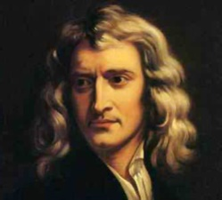
Em 1642, vários meses após a morte de Galileu, nasceu Issac Newton. Quando tinha 23 anos, ele desenvolveu usas famosas leis do movimento, que suplantaram em definitivo as ideias aristotélicas que haviam dominado o pensamento das melhores mentes por quase dois milênios. (…) (As três leis de Newton do movimento apareceram primeiro em um dos mais importantes livros de todos os tempos, O Principia, de Newton).
Figura 4 - Isaac Newton
25/12/1643 – 31/03/1727
(84 anos)

PRIMEIRA LEI DE NEWTON DO MOVIMENTO
A ideia de Aristóteles de que um objeto móvel deve estar sendo propelido por uma força constante foi completamente virada do avesso por Galileu, ao estabelecer que na ausência de uma força um objeto móvel deverá continuar se momento. A tendência das coisas de resistir a mudanças no seu movimento foi o que Galileu chamou de inércia. Newton refinou a ideia de Galileu e formulou sua primeira lei, convenientemente denominada lei de inércia. Do Principia, de Newton:
Todo objeto permanece em seu estado de repouso ou de movimento uniforme numa linha reta, a menos que seja obrigado a mudar aquele estado por forças imprimidas sobre ele.
A palavra-chave nesta lei é permanece: um objeto permanece fazendo seja o que for, a menos que uma força seja exercida sobre ele. Se ele está em repouso, ele permanece em estado de repouso. Isso é ilustrado quando uma toalha de mês é habilidosamente puxada de súbito por baixo dos pratos sobre uma mesa, deixando tais pratos em seus estados iniciais de repouso. Se um objeto está se movendo, ele permanece se movendo, sem fazer curva ou alterar sua rapidez. Isso é evidente nas sondas espaciais que movem-se permanentemente no espaço exterior. As alterações no movimento devem ser impostas contra a tendência de um objeto em reter seu estado de movimento. Esta propriedade dos objetos de resistir a alterações no movimento é chamada de inércia.

Força Resultante
As variações que ocorrem no movimento devem-se a uma força ou combinação de forças.
Uma força, no sentido mais simples, é um empurrão ou puxão. Sua origem pode ser gravitacional, elétrica, magnética ou simplesmente um esforço muscular. Quando mais de uma força atuar sobre um objeto nós levaremos em conta a força resultante. Por exemplo, se você e um amigo puxam um objeto num mesmo sentido com forças iguais, as forças dos dois se combinam para produzir uma força resultante duas vezes maior do que uma força única. Se cada um de vocês puxar com iguais em sentidos opostos, a força resultante é nula. As forças iguais, mas orientadas em sentidos opostos, cancelam mutuamente. Uma delas pode ser considerada a negativa da outra, e elas somam-se algebricamente para dar um resultado que é zero- uma força resultante nula.
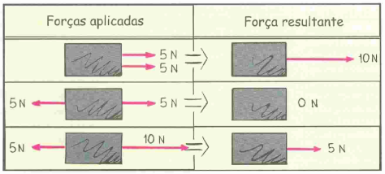
Figura 5 - Força Resultante
A Figura 5 mostra como as forças se combinam para produzir uma força resultante. Um par de forças de 5 newtons, aplicadas no mesmo sentido, produzirem uma força resultante de 10 newtons. Se estão em sentidos contrários, a força resultante então é zero. Se 10 newtons são exercidos para a direita e 5 newtons para a esquerda, a força resultante de 5 newtons estará para a direita. As forças estão representadas por setas. Uma quantidade tal como é uma força, que possui tanto um valor como direção e sentidos, é chamada de quantidade vetorial. Quantidades vetoriais podem ser representadas por setas cujo comprimento e cuja direção e sentido representam o valor e a direção e sentido de quantidade.

Força produz Aceleração
Qualquer objeto que acelera está sob ação de um empurrão ou puxão - uma força de algum tipo. Pode ser um empurrão súbito, como o de um chute em uma bola de futebol, ou a atração contínua da gravidade. A aceleração é causada pela força
Com frequências mais de uma única força atua sobre um objeto. Lembre-se que a combinação de forças que atuam sobre um objeto é a força resultante. A aceleração depende da força resultante. Por exemplo, se você empurrar um objeto com duas vezes mais força e a força resultante duplica, o objeto ganhará rapidez a uma taxa duas vezes maior. A aceleração, então, dobrará o valor quando a força resultante dobrar. Triplicar a força resultante produz três vezes mais aceleração. Dizemos então que a aceleração produzida é diretamente proporcional à força resultante. Escrevemos:
$$Aceleração \sim Força resultante$$
O símbolo $\sim$ denota “é diretamente proporcional a” isso significa que qualquer variação em um é a mesma variação no outro.

Segunda Lei de Newton
Todos os dias vemos coisas que não mantêm um mesmo estado de movimento: objetos que inicialmente estão em repouso, mais tarde podem estar em movimento; objetos podem seguir por caminhos que não são linhas retas; coisas e movimento podem parar. A maioria dos movimentos que observamos sofre alterações, que são o resultado de uma ou mais forças aplicadas. Toda a força resultante, seja ela de uma única fonte ou de uma combinação de fontes, produz aceleração. A relação da aceleração com a força resultante e a inércia é dada pela segunda lei de Newton
A aceleração de um objeto é diretamente proporcional à força resultante atuando sobre ele; tem o mesmo sentido que esta força e é inversamente proporcional à massa do objeto.

Terceira Lei de Newton
A terceira lei de Newton com frequência é enunciada assim: “A cada ação corresponde sempre uma reação igual.” Em qualquer interação há sempre um par de forças de ação e reação, que são iguais em valor e de sentidos opostos. Nenhuma força existe sem a outra – as forças aparecem em pares, uma é a ação e a outra é reação. O par de forças de ação e reação constitui uma interação entre duas coisas.
Você interage com o piso quando caminha sobre ele. O empurrão que você exerce contra o piso está acoplado ao empurrão dele contra você .O par de forças ocorre simultaneamente. Analogamente, os pneus de um carro empurram contra a rodovia, enquanto a rodovia empurra de volta os pneus- os pneus e a rodovia empurra de volta os pneus- os pneus e a rodovia estão empurrando-se mutuamente. Ao nadar, você interage com a água e a empurra para trás, enquanto ela o empurra para a frente – você e a água estão se empurrando um ao outro. Em cada caso existe um par de forças, uma ação e outra reação. As forças de reação são as responsáveis pelo nosso movimento nestes casos. Essas forças dependem do atrito; sobre o gelo, uma pessoa ou carro podem ser incapazes de exercer a força de ação. As forças de reação são responsáveis pelo nosso movimento nestes casos. Essas forças dependem do atrito; sobre o gelo, uma pessoa ou carro podem ser incapazes de exercer a força de ação para produzir a força de reação necessária. Qual das forças é chamada de ação e qual é chamada de reação não importa. O ponto importante é que uma não existe sem a outra.

Mapa conceitual de força
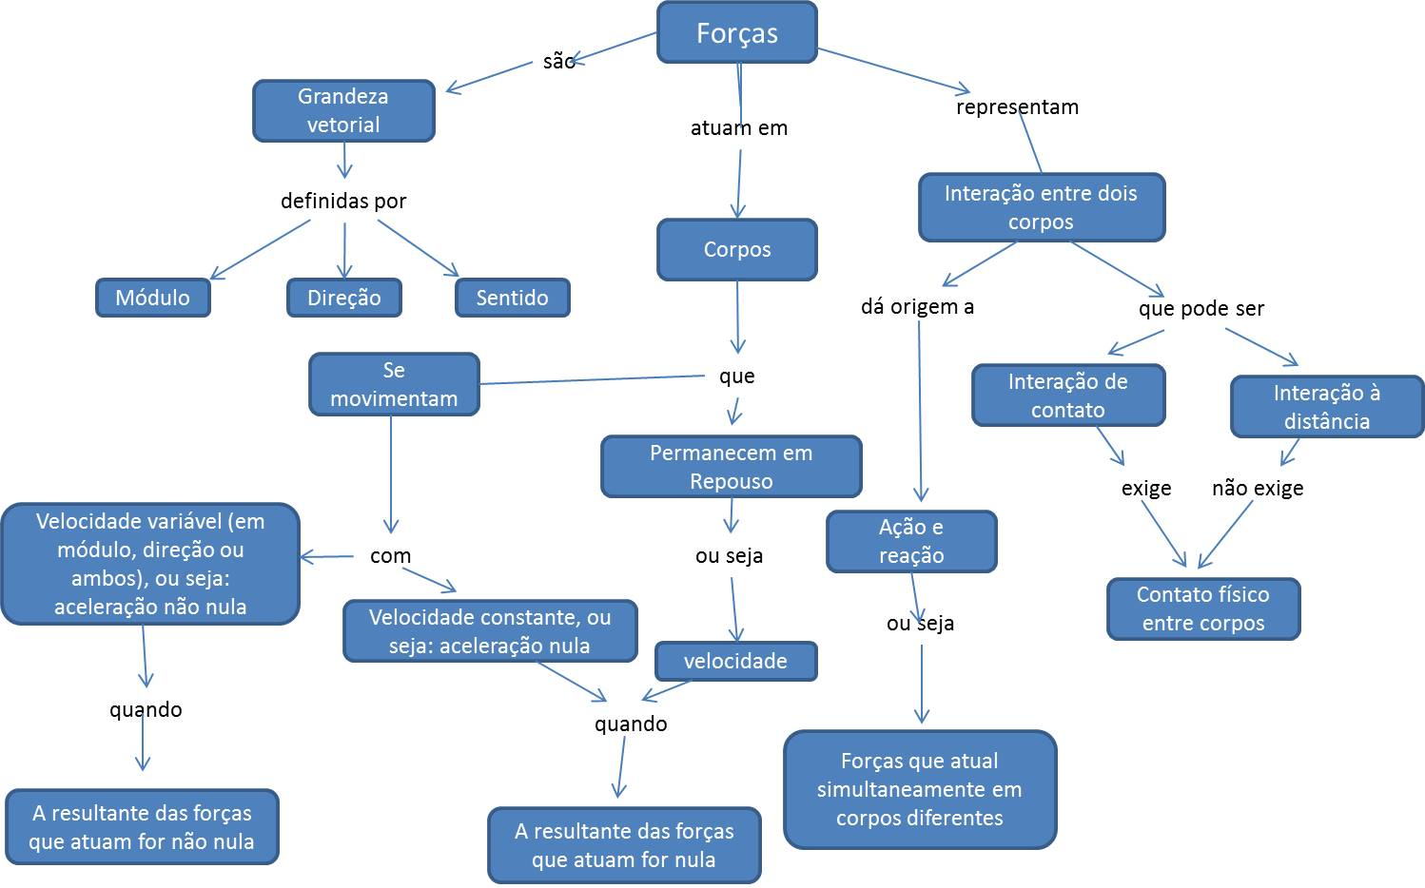

Quadro sintético
Atividade | Nome | Momentos | Duração | Duração total da atividade
ATIVIDADE  1 | O que gera os movimentos? | Quais as geradoras de movimentos? | 1 aula | 5 aulas
 |  | O diagrama de corpo livre | 1 aula
 |  | Mão na Massa: Força! | 1 aula
 |  | Reelaborando as nossas representações | 1 aula
 |  | Os movimentos através da História | 1 aula
ATIVIDADE  2 | Opa! Sir Newton e sua Primeira Lei | Mão na Massa: Arranque e Trombada | 1 aula | 2 aulas
 |  | A ideia de Inércia | 1 aula
ATIVIDADE  3 | Mais uma Newton? A Terceira Lei de Newton. | Mão na Massa: Andando de carrinho | 1 aula | 2 aulas
 |  | Ação e Reação | 1 aula
ATIVIDADE  4 | Ops, não aconteceu algo errado? Primeira e Terceira? Mas, e a Segunda Lei de Newton? | Simulando movimentos | 1 aula | 2 aulas
 |  | Determinando uma relação em a força e a aceleração | 1 aula

ATIVIDADE 1 – O que gera os movimentos?
Esta atividade deverá ser desenvolvida, preferencialmente, após as aulas dedicadas ao estudo dos movimentos e equações horárias. Ela tem como objetivo discutir as “Coisas que geram os movimentos”, fazendo inicialmente um levantamento das concepções que os alunos trazem sobre as forças, geradoras de movimento, passando por como representa-las em um diagrama de corpo livre, buscando-se que o discente faça suas representações a partir das discussões de uma atividade experimental e, por fim, buscar evidenciar os conflitos existentes entre as representações apresentadas pelos alunos e as desenvolvidas no livro didático.

Duração
200 minutos (5 aulas)

Conteúdos físicos a serem discutidos
Concepções de forças; Concepções de forças ao longo da história; Diagramas de Forças; Determinação de Força Resultante

Recursos utilizados
Borrachas, carcaça de caneta, cópias impressas do Anexo 1, fios de nylon, giz de diversas cores, peso de metal, quadro negro.
Laboratório de ciências e sala das aulas teóricas

Aulas
Esta atividade será desenvolvida nas seguintes aulas:
Aula 1 – Quais as geradoras de movimentos?
Aula 2 – O diagrama de corpo livre
Aula 3 – Mão na Massa: Força!
Aula 4 – Reelaborando as nossas representações
Aula 5 – Os movimentos através da História

aula 1 - Quais as geradoras de movimentos?
Sendo uma aula posterior aos estudos dos movimentos, é interessante que o professor inicie a aula fazendo uma discussão geral sobre os estudos desenvolvidos anteriormente, mostrando que até o presente momento discutimos como descrever os movimentos, mas que nunca conversamos sobre o que os geraria.
Abra a discussão com a turma procurando elencar quais as principais ideias desenvolvidas pelos estudantes para explicar esta temática. Pergunte-lhes o que gera os movimentos, deixando que eles elaborem as mais diferenciadas concepções, sempre dando atenção a cada uma delas e, caso achar necessário, anotando suas respostas no quadro negro.
Por fim, pergunte-lhes o porquê as coisas caem. Possivelmente a resposta dada para esta pergunta será gravidade, questione os estudantes sobre o que é a gravidade. Sintetize as ideias levantadas pelos discentes e finalize mostrando que uma resposta possível e mais aceita dentro da Mecânica Clássica é o de força mecânica.

Conteúdos físicos eNFOCADOS
Concepções de Forças; Diagramas de Forças; Determinação de Força Resultante.

Recursos utilizados
Quadro negro e giz de diversas cores;
Sala das aulas teóricas.

Quadro sintético da aula
Apresentação da Problemática | 10 minutos
Levantamento das concepções dos estudantes sobre as geradoras | 20 minutos
Síntese das ideias levantadas | 10 minutos

Aula 2 - O diagrama de corpo livre
Esta aula inicia-se recordando as discussões tratadas na aula anterior, recordando a ideia apresentada sobre forças.
Em seguida, deve-se apresentar a ideia de que, assim como a velocidade, as forças são grandezas vetoriais. Sendo assim, desenvolver com os estudantes a noção de como representar-se as forças atuantes em um corpo isoladamente através do diagrama de corpo livre em diversos momentos como, por exemplo, em disputas de cabo de guerra.

Conteúdos físicos eNFOCADOS
Diagrama de Forças.

Recursos utilizados
Quadro negro e giz de diversas cores;
Sala das aulas teóricas.

Quadro sintético da aula
Recordando a aula anterior | 10 minutos
Construindo diagramas de corpo livre | 30 minutos

Aula 3 - Mão na Massa: FOrça!
Inicie esta aula preparando seus alunos para participarem da atividade experimental e organizando-os em grupos de, no máximo, quatro integrantes.
Com os grupos formados, entregue os materiais para montagem da atividade experimental e a primeira parte do roteiro de atividade (Anexo 1). Após a entrega, leia detalhadamente cada um dos passos de montagem com os estudantes tirando eventuais dúvidas. Deixe que seus alunos desenvolva a parte primeira parte do roteiro: Lançamento Vertical, passando em todos os grupos e auxiliando-os nas dúvidas que surgirem.
Após um tempo, entregue a segunda parte do roteiro de atividades. E, mais uma vez, deixe que seus alunos desenvolvam a segunda parte do roteiro: “Por que as coisas sobem?”, passando em todos os grupos e auxiliando-os nas dúvidas que surgirem.
Mais uma vez, aguarde um tempo e entregue a terceira parte do roteiro de atividades. E, novamente, deixe que seus alunos desenvolvam a terceira parte do roteiro: “Vencendo a Força da Gravidade”, passando em todos os grupos e auxiliando-os nas dúvidas que surgirem.

Conteúdos físicos eNFOCADOS
Diagrama de Forças.

Recursos utilizados
Borrachas, fios de nylon, carcaça de caneta e peso de metal, cópias impressas do Anexo 1;
Laboratório de ciências.

Quadro sintético da aula
Organização dos grupos | 3 minutos
Entrega dos materiais e montagem da atividade experimental | 2 minutos
Primeira parte do experimento | 9 minutos
Segunda parte do experimento | 15 minutos
Terceira parte do experimento | 9 minutos
Recolhimento dos materiais | 2 minutos

Aula 4 - Reelaborando as nossas representações
Após a aula de Mão na Massa, selecione três grupos que você tenha percebido ter dado respostas diferenciadas para as situações propostas na aula anterior, de preferência, selecione um grupo cuja resposta apresente o conflito entre as concepções de velocidade e força.
Dê a cada grupo o tempo de dez minutos para explicitarem a turma as suas respostas e como chegaram nelas.
Por fim, sintetize as ideias apresentadas pelos discentes e finalize a aula questionando-os como a ciência se propõe a responder a esta questão.

Recursos utilizados
Quadro negro, giz de diversas cores e, se os alunos acharem necessários, os materiais utilizados na atividade de Mão na Massa;
Sala das aulas teóricas.

Conteúdos físicos eNFOCADOS
Diagrama de Forças.

Quadro sintético da aula
Escolha dos grupos a se apresentarem | 3 minutos
Apresentação do 1º grupo das suas conclusões | 10 minutos
Apresentação do 2º grupo das suas conclusões | 10 minutos
Apresentação do 3º grupo das suas conclusões | 10 minutos
Síntese das ideias levantadas | 7 minutos

Aula 5 - Os movimentos através da história
Esta aula, que será o fechamento da primeira atividade, iniciar-se-á com a apresentação dos estudantes das suas representações associadas aos momentos desenvolvidos na atividade de Mão na Massa. Possivelmente algumas representações conflitantes entre si e também na qual a noção de velocidade apareça misturada com a de força. Usando esse conflito, o professor pode dar continuidade a sua aula apresentando a concepção aristotélica sobre movimento, que concebia dois movimentos:
- O movimento natural: cada corpo é composto essencialmente de um quatro elementos principais (água, terra, fogo ou ar) e cairia ou subiria porque cada um desses materiais possui um local natural no universo;
- O movimento violento: para movimentar-se, o corpo necessita ser empurrado ou puxado, e quando este empurrão ou puxão fosse cessado, o movimento também cessaria.
É interessante apresentar ao aluno que muitas das propostas levantadas são condizentes com este modelo e questioná-los como explicariam a movimentação de uma bola de boliche, por exemplo, uma vez que quando a lançamos, vamos um empurrão para que ela comece a andar e, depois, não vemos mais nada agindo sobre ela.
Após uns dois minutos de conversa com os alunos, elencando as respostas apresentadas pelos estudantes, apresente ao seu aluno que já na época de Aristóteles existia um questionamento semelhante a este. Os opositores dele o questionavam por utilizar essa ideia para explicar a movimentação de uma flecha após perder o contato com a corda do arco.
Apresente que a proposta dada pelos aristotélicos é que ao locomover-se, a flecha gera pequenos vácuos atrás de si e a natureza, por não gostar de vácuo, faz com que o ar retirado da sua frente iria para trás e empurraria a flecha, sendo possível o movimento.
Mostre que essas ideias não eram consideradas absurdas, a ponto de serem utilizadas por quase dois milênios, mostrando que alguns pensadores incomodados com a explicação aristotélica, uma vez que não conseguimos sentir os vórtices de ar, propuseram a existência de seres invisíveis que empurrariam os corpos.
Na terceira parte da aula converse sobre como Galileu Galilei descontruiu as hipóteses de Aristóteles:
- Fale sobre os planos inclinados estudados por Galileu e abordar o envolvimento em um meio resistivo;
- Que ele negou que não seria necessário empurrar e puxar objetos para continuarem em movimento;
- E que a tendência das coisas é resistir a mudanças no seu movimento.
Finalizando a aula discutindo que esses pensamentos inicialmente não sofram aceitos pela sociedade, no entanto, mais para frente veio a ser propulsor de uma revolução científica.

Conteúdos físicos enfocados
Diagrama de Forças; Concepções de forças ao longo da história.

Recursos utilizados
Quadro negro e giz de diversas cores;
Sala das aulas teóricas.

Quadro sintético da aula
Compartilhamento das conclusões obtidas | 10 minutos
Discussão os aristotélicos | 15 minutos
Apresentação das ideias de Galileu | 15 minutos

ATIVIDADE 2 – Opa! Sir Newton e sua Primeira Lei
Esta atividade objetiva discutir a primeira Lei de Newton. Partindo de uma atividade experimental de baixo custo de observação do que acontece com objetos apoiados sobre outros quando os segundos têm o seu estado de movimento alterado bruscamente e finalizando-o de forma a apresentar a Lei de Newton. Essa atividade é bastante interessante, pois com ela conseguimos entender o porquê de, quando estamos no ônibus, por exemplo, somos puxados ou empurrados.

Duração
80 minutos (2 aulas)

Conteúdos físicos a serem discutidos
Diagrama de Corpo Livre e História da Física: Inércia.

Recursos utilizados
Carrinhos de fricção, giz de diversas cores, moedas, obstáculos (livros, cadernos, etc.), quadro negro e réguas de 30 cm, cópias impressas do Anexo 2;
Laboratório de ciências e sala das aulas teóricas

Aulas
Esta atividade será desenvolvida nas seguintes aulas:
Aula 1 – Mão na Massa: Arranque e Trombada
Aula 2 – A ideia da Inércia

Aula 1 - Mão na Massa: Arranque e Trombada
Inicie esta aula preparando seus os alunos para participarem da atividade experimental e organizando-os em grupos de, no máximo, quatro integrantes.
Com os grupos formados, entregue os materiais para montagem da atividade experimental e a primeira parte do roteiro de atividade (Anexo 2). Após a entrega, leia detalhadamente cada um dos passos de montagem com os estudantes tirando eventuais dúvidas. Deixe que seus alunos desenvolva a parte primeira parte do roteiro: Arranque, passando em todos os grupos e auxiliando-os nas dúvidas que surgirem.
Após um tempo, entregue a segunda parte do roteiro de atividade. E, mais uma vez, deixe que seus alunos desenvolvam a parte segunda parte do roteiro: Trombada, passando em todos os grupos e auxiliando-os nas dúvidas que surgirem.
Conforme o corpo discente chegar à parte do “Pense nisso”, observe as conclusões que ele chega e, caso julgue necessário, problematize-as.

Conteúdos físicos eNFOCADOS
Diagrama de Corpo Livre e Inércia.

Recursos utilizados
Carrinhos de fricção, moedas, obstáculos (livros, cadernos, etc.) e réguas de 30 cm, cópias impressas do Anexo 2;
Laboratório de ciências.

Quadro sintético da aula
Organização dos grupos | 5 minutos
Entrega dos materiais e montagem da atividade experimental | 5 minutos
Arranque | 11 minutos
Trombada | 11 minutos
Pense nisso | 6 minutos
Recolhimento dos materiais | 2 minutos

Aula 2 - A ideia da Inércia
Após a aula de Mão na Massa, selecione dois grupos que você tenha percebido ter dado respostas diferenciadas e/ou que julga interessantes para as situações propostas na aula anterior.
Dê a cada grupo o tempo de sete minutos para explicitarem à turma as suas respostas e como chegaram nelas.
Nesta parte da aula, sintetize as ideias apresentadas pelos discentes, buscando evidenciar suas semelhanças e, se existir, diferenças.
Continue a aula conversando sobre como esta experiência está ligada, de uma forma moderna, com as experiências de Galileu sobre o plano inclinado, mostrando que as suas conclusões são bem semelhantes ao que conhecemos hoje com a Lei da Inércia de Newton:

“Todo corpo continua em seu estado de repouso ou de movimento uniforme em uma linha reta, a menos que seja forçado a mudar aquele estado por forças aplicadas sobre ele.”
(Newton, 2012)

O que justifica a moeda ficar parada no momento do arranque e continuar em movimento depois do arranque. É interessante conversar como estas situações estão bastante ligadas com o que vivenciamos todos os dias no uso dos transportes coletivos.
Finalize a aula comentando que no campo da Física chamamos o que nos empurra ou puxa nos transportes públicos de “forças fictícias”, mas o motivo desse nome veremos nas próximas aulas.

Conteúdo físico eNFOCADO
Diagrama de Corpo Livre e História da Física: Inércia.

Recursos utilizados
Quadro negro, giz de diversas cores e, se os alunos acharem necessários, os materiais utilizados na atividade de Mão na Massa;
Sala das aulas teóricas.

Quadro sintético da aula
Escolha dos grupos a se apresentarem | 5 minutos
Apresentação do 1º grupo das suas conclusões | 7 minutos
Apresentação do 2º grupo das suas conclusões | 7 minutos
Síntese das ideias levantadas | 5 minutos
A Lei de Inércia | 16 minutos

ATIVIDADE 3 – Mais uma Newton? A Terceira Lei de Newton
Esta atividade objetiva discutir a terceira Lei de Newton, partindo de uma atividade experimental para a observação do que acontece com objetos soltos quantos outros passam a mover-se sobre eles. Essa atividade pretende, também, discutir a existência de forças fictícias.

Duração
80 minutos (2 aulas)

Conteúdos físicos a serem discutidos
Diagrama de Corpo Livre e, Ação e Reação.

Recursos utilizados
Carrinhos de fricção, cópias impressas do Anexo 3, fita adesiva, folhas de sulfite, giz de diversas cores, lápis cilíndricos, placas de isopor, quadro negro, réguas de 30 cm e tábuas de madeira;
Laboratório de ciências e sala das aulas teóricas

Aulas
Esta atividade será desenvolvida nas seguintes aulas:
Aula 1 – Mão na Massa: Andando de Carrinho
Aula 2 – Ação e Reação

Aula 1 - Mão na Massa: Andando de Carrinho
Inicie esta aula preparando seus os alunos para participarem da atividade experimental e organizando-os em grupos de, no máximo, quatro integrantes.
Com os grupos formados, entregue os materiais para montagem da atividade experimental e a primeira parte do roteiro de atividade (Anexo 2). Após a entrega, leia detalhadamente cada um dos passos de montagem com os estudantes tirando eventuais dúvidas. Deixe que seus alunos desenvolvam a primeira parte do roteiro, passando em todos os grupos e auxiliando-os nas dúvidas que surgirem.
Após um tempo, entregue a segunda parte do roteiro de atividade. E, mais uma vez, deixe que seus alunos desenvolvam a segunda parte do roteiro, passando em todos os grupos e auxiliando-os nas dúvidas que surgirem.
Conforme o corpo discente chegar à parte do “Pense nisso”, observe as conclusões que eles chegam e, caso julgue necessário, problematize-as.

Conteúdos físicos enfocados
Diagrama de Corpo Livre e, Ação e Reação.

Recursos utilizados
Quadro negro, giz de diversas cores, placas de isopor, tábuas de madeira, lápis cilíndricos, folhas de sulfite, fita adesiva, carrinhos de fricção e réguas de 30 cm, cópias impressas do Anexo 3;
Laboratório de ciências.

Quadro sintético da aula
Organização dos grupos | 5 minutos
Entrega dos materiais e montagem da atividade experimental | 5 minutos
Primeira parte do experimento | 10 minutos
Segunda parte do experimento | 10 minutos
Pense nisso | 5 minutos
Recolhimento dos materiais | 5 minutos

Aula 2- ação e reação
Após a aula de Mão na Massa, selecione três grupos que você tenha percebido ter dado respostas diferenciadas e/ou que julga interessantes para as situações propostas na aula anterior.
Dê a cada grupo o tempo de sete minutos para explicitarem à turma as suas respostas e como chegaram nelas.
Nesta parte da aula, sintetize as ideias apresentadas pelos discentes, buscando evidenciar suas semelhanças e, se existir, diferenças.
Mostre como as relações de movimentos da folha/tábua e o carrinho estão relacionadas à terceira lei de Newton:
“Sempre que um objeto exerce uma força sobre um outro objeto, exerce uma força igual e oposta sobre o primeiro.”
(Hewitt, 2002)
Apresente para seus alunos outros pares de ação e reação, finalizando a aula discutindo o motivo de apelidamos as forças que nos puxam e empurram de forças fictícias.

Recursos utilizados
Quadro negro, giz de diversas cores e, se os alunos acharem necessários, os materiais utilizados na atividade de Mão na Massa.
Sala das aulas teóricas.

Conteúdos físicos enfocados
Diagrama de Corpo Livre e, Ação e Reação.

Quadro sintético da aula
Escolha dos grupos a se apresentarem | 4 minutos
Apresentação do 1º grupo das suas conclusões | 7 minutos
Apresentação do 2º grupo das suas conclusões | 7 minutos
Apresentação do 3º grupo das suas conclusões | 7 minutos
Síntese das ideias levantadas | 5 minutos
Lei de Ação e Reação | 10 minutos

ATIVIDADE 4 – Ops, não aconteceu algo errado? Primeira e Terceira? Mas, e a Segunda Lei de Newton?
Esta atividade objetiva discutir a segunda Lei de Newton. Partindo de uma atividade de simulação para a observação do que acontece com objetos de massas iguais quando impulsionados por diferentes forças e, também, o que ocorre quando aplicamos a mesma força em objetos de massas diferentes, verificando as suas relações. Essa atividade fechará o módulo, de modo a finalizarmos com a modelagem matemática apresentada por Newton.

Conteúdo Físico
Diagrama de Corpo Livre; Equação horária de velocidade; Aceleração; Força Resultante.

Duração
80 minutos (2 aulas)

Recursos utilizados
Cópias impressas do Anexo 4, giz de diversas cores , quadro negro e projetor;
Laboratório de Informática e Sala das aulas teóricas.

Aulas
Esta atividade será desenvolvida nas seguintes aulas:
Aula 1 – Simulando movimentos
Aula 2 – Determinando uma relação entre a força e a aceleração

Aula 1 – Simulando MOVIMENTOS
Inicie esta aula recordando com seus alunos como conseguimos determinar a aceleração desenvolvida em um movimento tendo disponível o gráfico de Velocidade X Tempo.
Prepare-os para participarem da atividade de simulação, organizando-os em grupos de forma que os grupos fiquem igualmente distribuídos nos computadores disponíveis na Sala de Informática da sua escola.
Com os grupos formados, entregue o roteiro “Simulando movimentos” (Anexo 4). Deixe que seus alunos desenvolvam a simulação passando em todos os grupos e auxiliando-os nas dúvidas que surgirem e problematizando as conclusões a que eles forem chegando.

Recursos utilizados
Quadro negro, projetor, cópias impressas do Anexo 4;
Laboratório de Informática.

Conteúdos físicos enfocados
Diagrama de Corpo Livre; Equação horária de velocidade; Aceleração; Força Resultante; Segunda Lei de Newton.

Quadro sintético da aula
Relembrando como calcular a velocidade média | 10 minutos
Organização dos grupos e deslocamento à Sala de Informática | 10 minutos
Simulando movimentos | 20 minutos

Aula 2 – Determinando UMA relação entre a força e a aceleração
Esta será a última aula do nosso módulo e virá logo após a atividade “Simulando movimentos”. Como nas aulas de Mão na Massa, selecione dois grupos que você tenha percebido ter dado respostas diferenciadas e/ou que julga interessantes para as situações propostas na aula anterior.
Dê a cada grupo o tempo de sete minutos para explicitarem à turma as suas conclusões sobre cada uma das partes da atividade.
Nesta parte da aula, sintetize as ideias apresentadas pelos discentes, buscando evidenciar suas semelhanças e, se existir, diferenças.
Conduza a aula de forma a esclarecer que a quantidade de força imprimida é proporcional à aceleração. Mostre que esta proporcionalidade foi estuda por Newton e que, numa versão moderna da sua lei, podemos dizer que:
$$\vec{F_{r}}=m\vec{a}$$
Aponte como esta formulação newtoniana estabelece uma relação entre a cinemática já estudada e as nossas discussões sobre O que gera os movimentos?.

Recursos utilizados
Quadro negro e giz de diversas cores;
Sala das aulas teóricas.

Conteúdos físicos enfocados
Equação horária de velocidade; Aceleração; Força Resultante; Segunda Lei de Newton.

Quadro sintético da aula
Escolha dos grupos a se apresentarem | 5 minutos
Apresentação do 1º grupo das suas conclusões | 10 minutos
Apresentação do 2º grupo das suas conclusões | 10 minutos
Segunda Lei de Newton | 15 minutos

Referência
HEWITT, P. G, Física Conceitual. 9. edição. Porto Alegre: Bookman, 2002.
http://goo.gl/Ogz2gV, acessado em 05 de maio de 2015, às 22:00
NEWTON, I. ; Principia: Princípios Matemáticos de Filosofia Natural. 2. ed., 2. reimpr.- São Paulo: Editora Universidade de São Paulo, 2012.

Anexos

ANEXO 1 – Força!
As forças pelas quais os objetos interagem uns com os outros são muito variadas. A interação das asas de um pássaro com o ar, que permite o voo, por exemplo, é diferente da interação entre uma raquete e uma bolinha de pingue-pongue e, até mesmo, da interação entre uma lixa e uma parede.
Isaac Newton, um famoso físico inglês do século XVIII elaborou leis que permitem lidar com toda essa variedade. Ele descreveu essas interações como forças que agem nos objetos. Cada interação é representada por uma força, que depende da natureza e das situações em que os objetos interagem. Você conseguiria separar diferentes tipos de força?

PARTE I: Lançamento vertical
Pegue a bolinha de borracha, a jogue para cima. Com certeza você já sabia o que iria acontecer com o lançamento vertical?! Mas já pensou sobre o assunto?
- Represente as forças que atuam na bolinha enquanto ela sobe.

- Represente as forças que atuam na bolinha enquanto ela cai.

PARTE II: Por que as coisas sobem?
Material utilizado  - 1 Borracha  - 1 Fio de nylon  - 1 Carcaça de caneta  - 1 Peso de metal | Montagem  - Passe o fio de nylon por dentro da caneta.  - Amarre a borracha em uma das pontas do fio.  - Prenda a outra extremidade do fio ao peso de metal.
Agora que o equipamento está pronto, experimente-o. Use uma mão para apoiar a caneta na horizontal e com a outra puxe a borracha pra baixo até levantar completamente o peso do outro lado. Solte a borracha e observe o que ocorre. Você consegue representar as forças que agem sobre a bolinha nesta situação?

DESAFIO: Faça a borracha levantar o peso de metal sem encostar na borracha, no fio e no peso!

PARTE III: Vencendo a Força da Gravidade
ATENÇÃO: para realizar este feito será necessário ficar à uma distância segura dos companheiros de laboratório.
Segure a caneta na posição vertical com a borracha em cima e o peso de metal pendurado (Figura 1).
Com cuidado, faça movimentos circulares para dar velocidade suficiente à borracha (Figura 2).

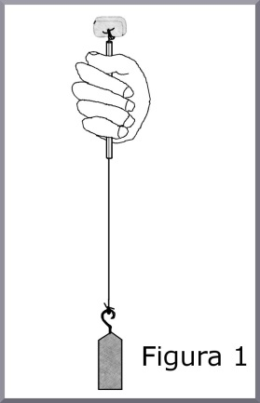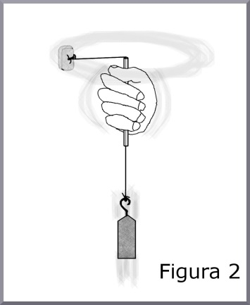
Represente as forças que atuam nas diferentes situações.

ANEXO 2 – Arranque e Trombada

Material utilizado
• um carrinho de fricção  • uma moeda  • um obstáculo que tenha a altura do para-choque do carrinho (um livro ou um caderno)  • uma régua de 30 cm | 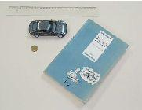

1ª parte: Arranque
Coloque o carrinho com a parte traseira para fora da mesa, mantendo os quatro pneus em contato com a superfície da mesa. Coloque uma moeda no teto do carrinho.
a) O que você acha que aconteceria com a moeda se você empurrasse o carrinho bruscamente? Por quê?

Apoie a régua na mesa e flexione-a para trás utilizando-a para dar um peteleco bem forte na traseira do carrinho. Observe o movimento da moeda.
(Dica: bata na traseira do carrinho com o meio da régua, pois assim o peteleco será mais forte.)
b) Como você explicaria o que acontece com a moeda?

2ª parte: Trombada
Coloque um livro ou um caderno sobre uma superfície plana, friccione o carrinho posicionando-o a cerca de 60 cm do obstáculo. Coloque uma moeda no teto do carro e solte-o. Observe o movimento da moeda.
a) Descreva o que acontece.

b) Como você explicaria o que acontece com a moeda?

Pense nisso
Qual a relação da primeira e segunda parte?

ANEXO 3 – Andando de carrinho
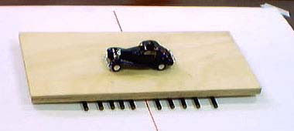

Material utilizado

- Placa de isopor
- 1 Tábua de madeira
- 8 Lápis cilíndricos
- 1 Folha sulfite
- Fita adesiva
- 1 Carrinho de fricção
- 1 Régua de 30 cm

Montagem
a) Prendam a sulfite numa superfície plana e horizontal (na mesa), de modo que ela fique esticada.
b) Tracem uma reta dividindo ao meio o comprimento da cartolina, da placa de isopor e da tábua.
c) Coloquem, paralelamente, 4 lápis à direita e 4 à esquerda da linha da folha, separando-os com uma distância de aproximadamente 3 cm um do outro.
d) Coloquem a placa de isopor sobre os lápis, alinhando os traços da folha e do isopor.

Experimento
- Preparem o seu carrinho de fricção da seguinte maneira: friccionem o carrinho numa distância de 30cm (use a régua). Logo após friccionar, coloquem o carrinho no centro da placa, em direção perpendicular à linha da placa de isopor. Feito isso, soltem o carrinho.
Marquem na mesa, com fita adesiva, o ponto em que a placa de isopor parou.
Quais foram os movimentos que surgiram? (Indique os vetores velocidade em cada uma dos corpos)

- Substituam a placa de isopor pela tábua e repitam o experimento. Comparem a distância percorrida pela placa de isopor com a distância percorrida pela placa de madeira. Há alguma diferença? Verifiquem se os resultados dos outros grupos são semelhantes aos do seu grupo.

- Qual placa se distanciou mais do centro da cartolina (a de isopor ou a de madeira)? Por quê?

- Agora, coloquem o carrinho sobre uma mesa, preparem-no e soltem-no.

- O que se movimenta no sentido oposto ao do carrinho?

Pense nisso
Vocês colocaram o carrinho em movimento sobre três superfícies (mesa, placa de isopor e tábua). Qual é a regra geral para o movimento destas superfícies?

ANEXO 4 – SiMUlando movimentos
Nesta atividade utilizaremos uma simulação computacional disponível no site http://goo.gl/Zqv34T.
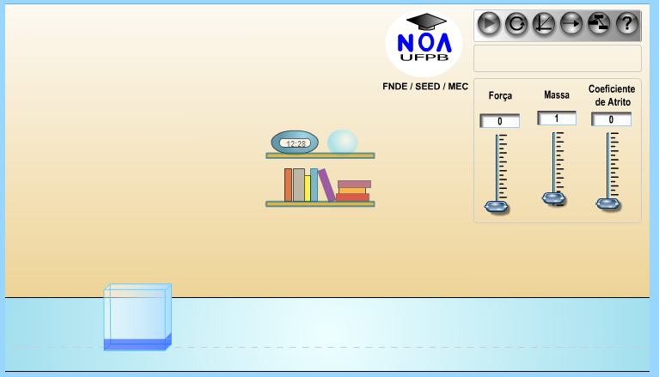
Entre no site a simulação e observe os controladores existentes. Veja o que acontece quando você varia os valores de massa e força.

Primeira parte: mantendo a Massa constante
Escolha um valor de massa e mantenha-o fixo.
Faça o diagrama das forças que agem sobre o aquário enquanto ele é empurrado pela menina.
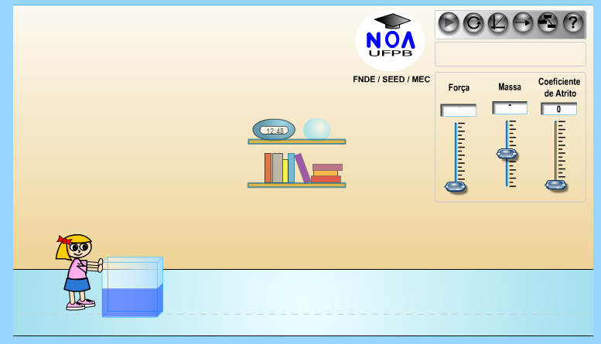
Nesta simulação você pode verificar se sua representação está certa clicando em .
Existe alguma diferença entre a sua representação e a do simulador? Justifique.

Clique em de forma que os gráficos de Espaço X Tempo, Velocidade X Tempo e Força de Atrito X Tempo Força Aplicada fiquem a vista.
Selecione um valor de força e clique em e observe a aceleração do movimento no Gráfico de Velocidade X Tempo. (Obs. determinamos a aceleração observando o coeficiente angular do gráfico).
Em seguida, selecione aumente a força aplicada e mais uma vez e observe o novo gráfico obtido.
Em qual das duas situações a aceleração é maior?

segunda parte: mantendo a Força constante
Escolha um valor de força e mantenha-o fixo. Dica: não use valores muito pequenos.
Selecione um valor de massa e clique em e observe a aceleração do movimento no Gráfico de Velocidade X Tempo.
Em seguida, selecione aumente a força aplicada e mais uma vez e observe o novo gráfico obtido.
Em qual das duas situações a aceleração é maior?

Pensando em uma regra geral
Você consegue determinar uma regra que relacione a força resultante a massa e a aceleração?

Normalmente encontramos escolas com aulas de cinquenta minutos no período diurno, entretanto, sabemos que cerca de dez desses minutos são utilizado na organização da turma visando uma maior eficácia da atividade docente
HEWITT, 2002, p. 44
HEWITT, 2002, p. 45
HEWITT, 2002, p. 46
HEWITT, 2002, p. 48
HEWITT, 2002, p. 49
HEWITT, 2002, p. 73
HEWITT, 2002, p. 77
HEWITT, 2002, p. 87

